VYSVĚTLENÍ/ZMĚNA/DOPLNĚNÍ ZADÁVACÍ DOKUMENTACE

Č. 5


Veřejná zakázka
Pořízení RTG přístrojů – 2 ks

Veřejná zakázka je zadávána dle zákona č. 134/2016 Sb., o zadávání veřejných zakázek, ve znění pozdějších předpisů (dále jen Zákon)

Druh zadávacího řízení | Otevřené řízení
Režim veřejné zakázky | Nadlimitní
Druh zakázky | Dodávky
Předpokládaná hodnota zakázky | 6 594 214 Kč bez DPH
Adresa profilu zadavatele | https://zakazky. krajbezkorupce.cz/profile_display_112.html
Datum zahájení řízení | 20. 12. 2019

Zakázka je zadávána v certifikovaném elektronickém nástroji E-ZAK, který je dostupný na https://zakazky.krajbezkorupce.cz/.


Zadavatel:  Nemocnice Ivančice, příspěvková organizace,  se sídlem Široká 16,  664 95, Ivančice | Zastoupení podle § 43 Zákona:  QCM, s.r.o.  se sídlem Bellova 370/40,  623 00 Brno  zapsaná v obchodním rejstříku Krajského soudu v Brně, oddíl C, vložka 40722
IČO: 00225827 | IČO: 26262525
VYSVĚTLENÍ/ZMĚNA/DOPLNĚNÍ ZADÁVACÍ DOKUMENTACE

V Ivančicích dne 19. 2. 2019

ÚVOD

Zadavatel Vám poskytuje v souladu s § 98 odst. 3 Zákona, tedy na základě předchozí žádosti, vysvětlení zadávací dokumentace k výše uvedenému zadávacímu řízení.

ZNĚNÍ ŽÁDOSTI

Pátá žádost

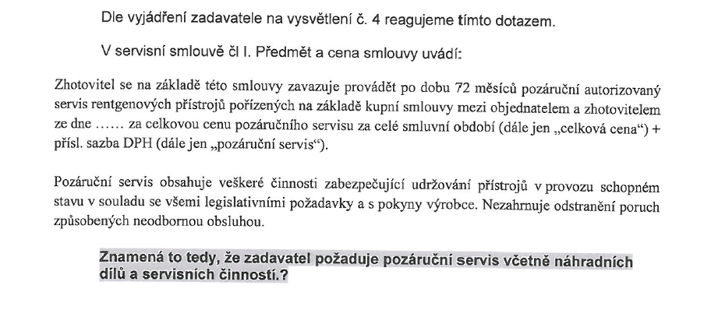

VYSVĚTLENÍ/ZMĚNA/DOPLNĚNÍ ZADÁVACÍ DOKUMENTACE

Odpověď zadavatele

Ano, pozáruční servis zahrnuje i dodání náhradních dílů a servisní činnost.

PODPIS

Zadavatel:  Nemocnice Ivančice, příspěvková organizace,  se sídlem Široká 16,  664 95, Ivančice | Mgr. Tomáš Motal  Administrátor VZ  Podepsáno elektronicky
IČO: 00225827

